- Regimul Tehnic Restrans - Zone de protectie - DE ADAUGAT VALORI PENTRU ZONE DE PROTECTIE CE NU AU FOST ADAUGATE. Metadata “Zona de protective tehnice”
- AUOSTRADA – Don “Zona de..”
- CFR – Din “Tip”
- Zona de protectia LEA - Din „zona de „
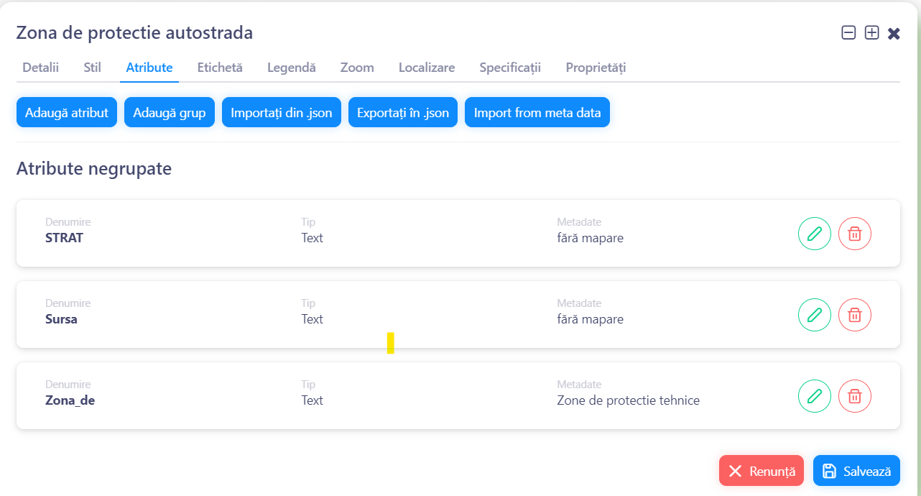
- In Reg. Tehnic restrains, La zonarea Geotehnica trebuie sa trecem asa. 2 surse. Una din Studiu GEOTEHNIC (care exista deja) + Ce este reluat din PUG (aceeasi informatie, spune acolo ca e conform studiu geotehnic, doar ca se numesc putin diferit. E la cererea d-lui Lungu si facem ca el, nu comentam ))) Desi logica e in pom.
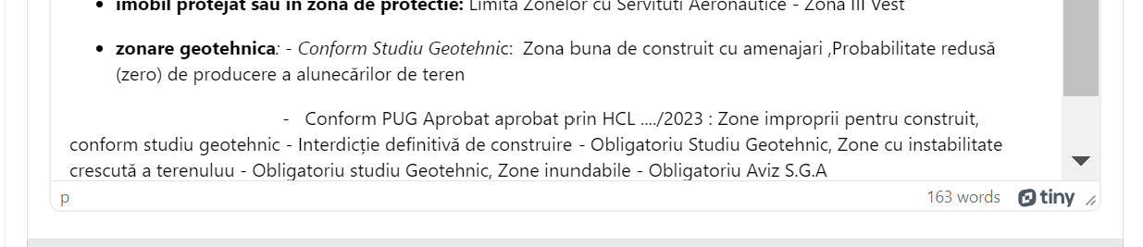

Straturile cu geometriile au metadata “Studiu Geotehnic Pug”
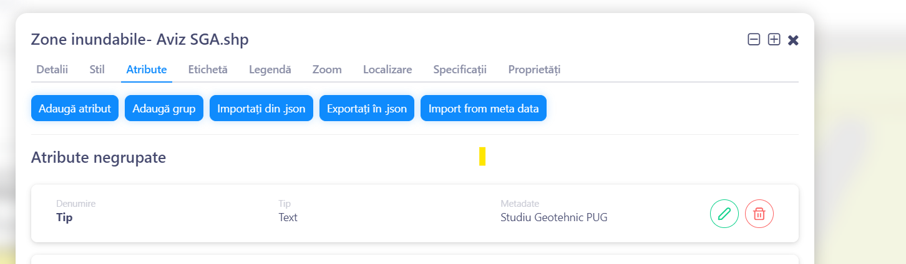

- In regimul juridic, pe langa monumente situri etc am adaugat acest strat(Zonă în care este obligatorie întocmirea de PUZ ZONE CONSTRUITE PROTEJATE pentru monument înscris pe Lista LPM-UNESCO. Trebuie sa apara si el acolo.
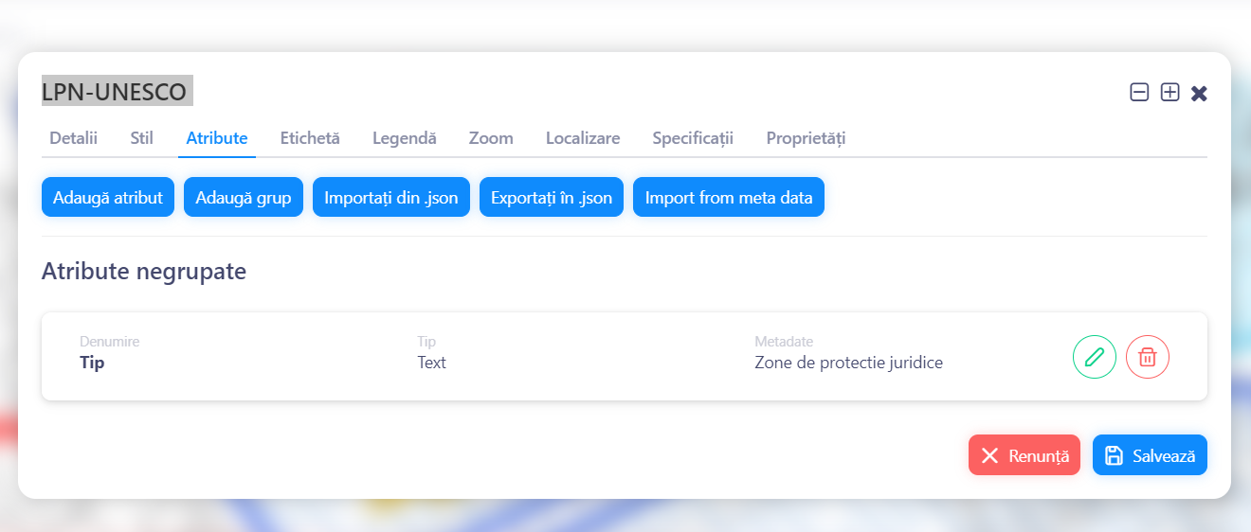

- De actualizat lista cu avize - Am trimis pe Skype

- De lasat la alte informatii (zone servitute ) doar atributul CONDITII, Fara zona. Se vede mai bine asa decat sa punem un titlu la fiecare. Am pus direct in atribut. Valabil pentru tot ce este la alte informatii. Astfel nu riscam sa avem un titlu fara text dupa.


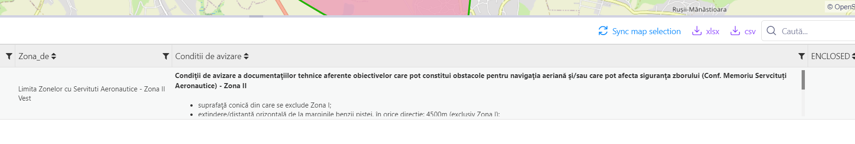
Mai jos se vede la ce ma refer. La Riscuri a ramas titlu, dar in zona asta n am nici un risc. La alunecari de teren stergem si atributul/metadata de PROBABILITATE. Pentru ca noua ne ia probabilitatea dar nu exista o recomandare in acest sens. O sa fie descrisa in atributul de Recomandari si atat doar unde este cazul sa apara. Nu avem recomandari, nu avem nici text inutil.

Aici e ok sa facem impreuna, ca nu stiu daca m – am exprimat corect.

- De adaugat Textul in Reg Tehnic Extins din atributul Reguli suplimentare pentru: Monumente, Situri arheologice, ZCP. De avut grija sa se puna acea regula sa nu se dubleze/tripleze informatia. ATENTIE: ASTEA VIN CA INFORMATII SUPLIMENTARE, NU INLOCUIESTE ZONELE FUNCTIONALE CA IN CAZUL ZCP.
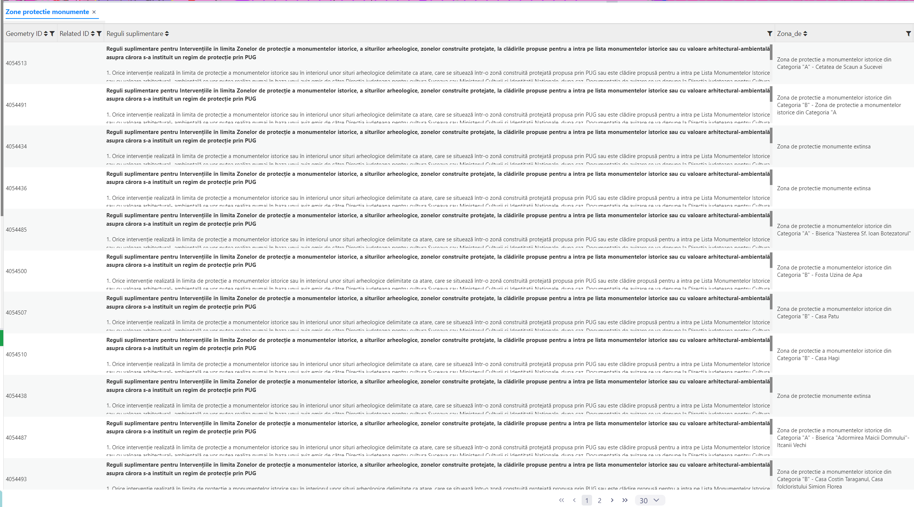

- In caz in care avem ZCP folosim ZCP ca regula. Omitem ce se afla pe zonele functionale.

